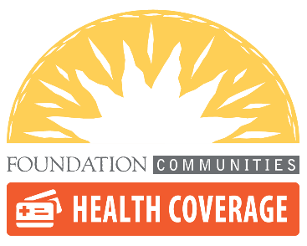
Certificación y prueba de ingresos
estimados durante 2022

Para el año 2022, estimo que voy a tener ingresos de aproximadamente $ ________________ mensuales, y un total de $______________, lo cual equivale al estimado reportado en mi aplicación para el Mercado de Seguros.

CONFIRMACIÓN: A mi leal saber y entender, confirmo y avalo que son verdaderas y correctas las declaraciones expresadas en esta carta y en mi aplicación al Mercado de Seguros.

Firma: ______________________________________

Nombre impreso: ______________________________

Fecha: _______________________________________

